Министерство науки и высшего образования Российской Федерации

Федеральное государственное бюджетное образовательное учреждение

высшего образования

«Владимирский государственный университет

имени Александра Григорьевича и Николая Григорьевича Столетовых»

(ВлГУ)

Колледж инновационных технологий и предпринимательства

Лабораторная работа №4

по дисциплине: «Операционные системы и среды»

на тему: «Контроль использования ресурсов ОС Linux»

Выполнил:

ст. гр. ИРсп-121

Орлова С.В.

Проверил:

Юрлов И.А

Владимир 2023г.

**Цель работы:** практическое знакомство с командами, используемыми для контроля использования ресурсов и виртуальной файловой системой /proc.

**Задания:**

1. Вывести список всех процессов системы.

2. Вывести дерево процессов.

3. С помощью команды top получить список 5 процессов, потребляющих

наибольшее количество процессорного времени.

4. Найти 2 процесса, имеющих более ДВУХ потоков. Использовать

состояние процесса l.

5. Используя команду top, изменить приоритеты 2 процессов.

6. Получить список открытых файлов пользователя

7. Получить текущее состояние системной памяти

8. Получить справку об использовании дискового пространства.

9. Вывести информацию о каком-либо процессе, используя

содержимое каталога /proc

10. Вывести информацию о процессоре ПК, используя содержимое каталога

/proc

11. Вывести список модулей, используемых в настоящий момент ядром ОС.

**Ход работы:**

**Задание 1.** Вывести список всех процессов системы.

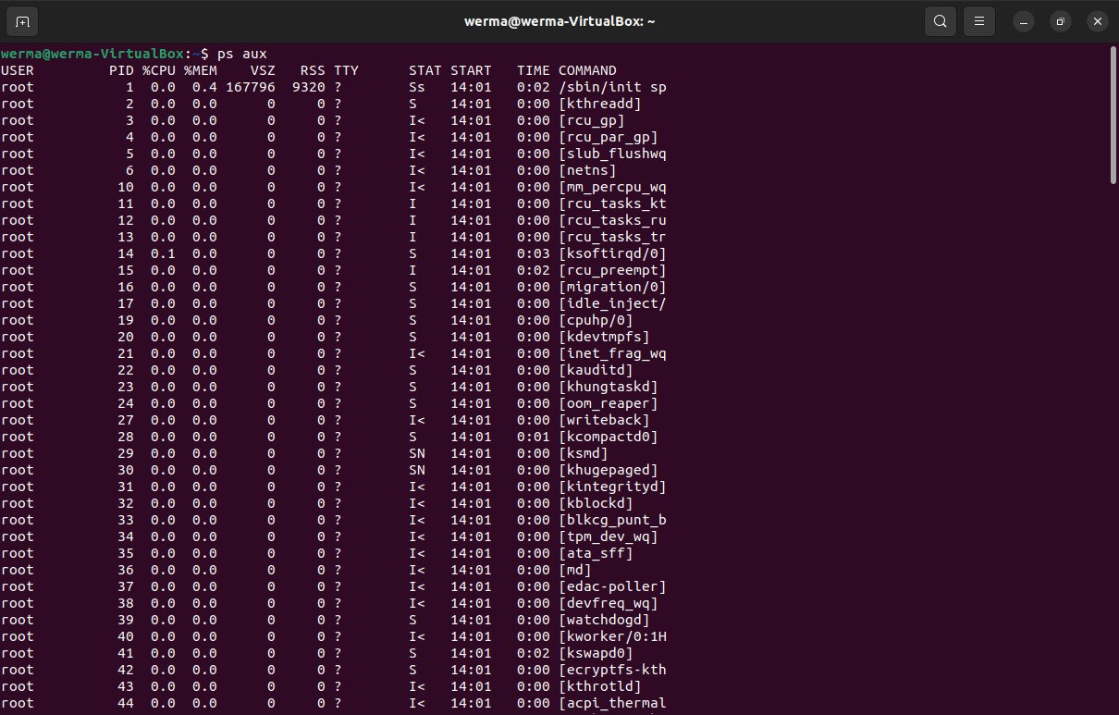

**Задание 2.** Вывести дерево процессов.

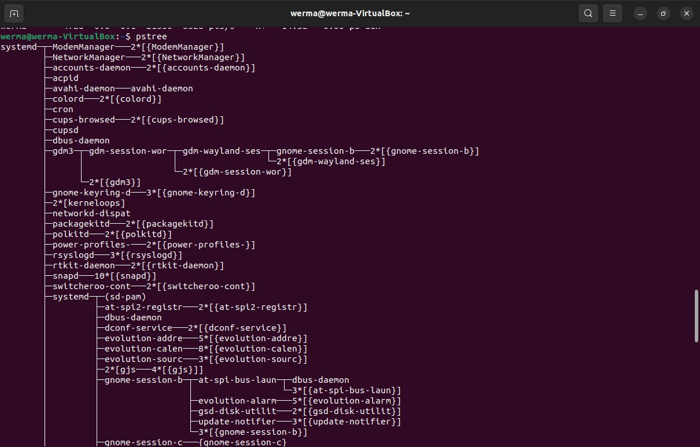

**Задание 3.** С помощью команды top получить список 5 процессов, потребляющих наибольшее количество процессорного времени.

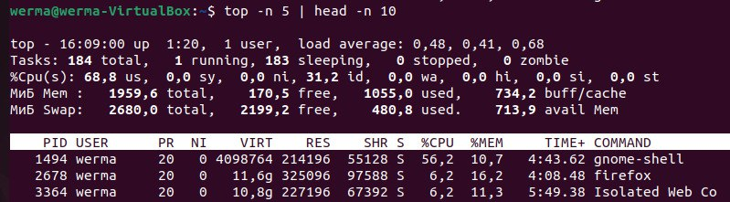

**Задание 4.** Найти 2 процесса, имеющих более ДВУХ потоков. Использовать

состояние процесса l.



**Задание 5.** Используя команду top, изменить приоритеты 2 процессов.

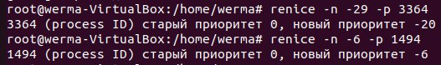

**Задание 6.** Получить список открытых файлов пользователя

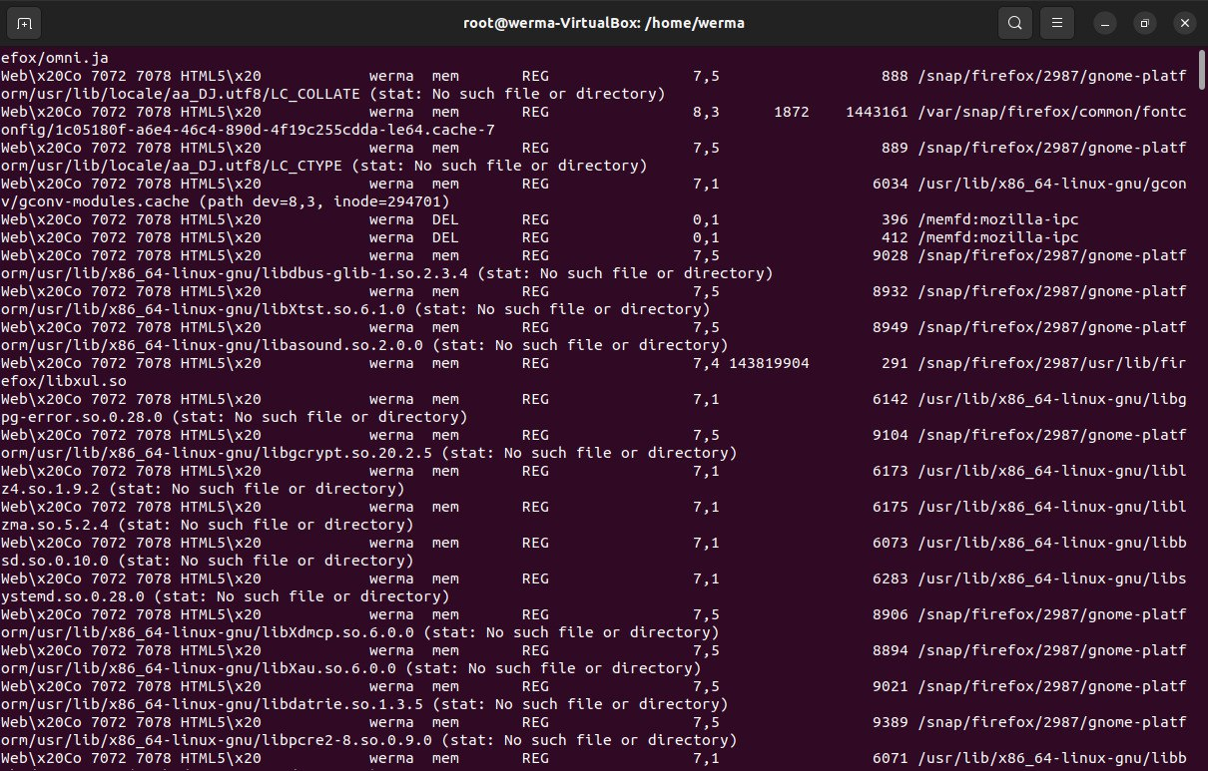

**Задание 7.** Получить текущее состояние системной памяти

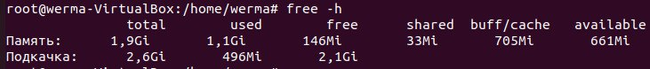

**Задание 8.** Получить справку об использовании дискового пространства.

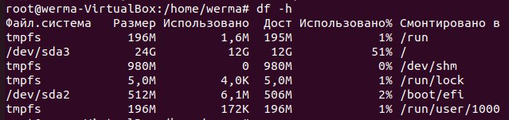

**Задание 9.** Вывести информацию о каком-либо процессе, используя

содержимое каталога /proc

C:\Users\stu-irsp121\Desktop\949fc11e-a1aa-41bc-a0fd-be3025acd223.jpg

**Задание 10.** Вывести информацию о процессоре ПК, используя содержимое каталога /proc



**Задание 11.** Вывести список модулей, используемых в настоящий момент ядром ОС.

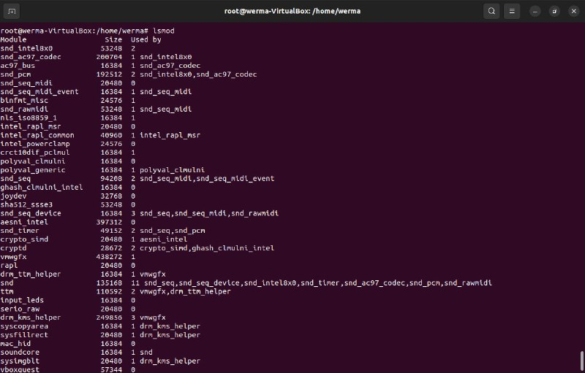

**Вывод работы:** в ходе данной лабораторной работы прошло практическое знакомство с командами, используемыми для контроля использования ресурсов и виртуальной файловой системой /proc.